ТОРГОВАЯ СИСТЕМА

БЕЛОРУССКОЙ УНИВЕРСАЛЬНОЙ ТОВАРНОЙ БИРЖИ

РУКОВОДСТВО ПОЛЬЗОВАТЕЛЯ

торгового терминала по секции металлопродукции

для торгов на экспорт

«MetalTraderExp»Cодержание

Введение 4

Основные понятия 5

Описание операций 9

Сбойные и аварийные ситуации 25

Завершение работы 26

Введение

Программный модуль (далее - ПМ) Трейдера MetalTraderExp по секции торгов металлопродукцией в торговой системе Белорусской универсальной товарной биржи (ТС БУТБ) обеспечивает:

* подключение к торговой системе;
* просмотр информации о заявках;
* просмотр информации об альтернативных (встречных) заявках;
* корректировку заявок;
* подачу заявок на покупку;
* подачу альтернативных (встречных) заявок на покупку;
* просмотр информации о сделках;
* получение и отправка текстовых сообщений;
* просмотр информации о суммах задатка.

Для работы с ПМ Трейдеру необходимо иметь навыки работы на компьютере, быть знакомым с элементами графического интерфейса операционных систем семейства MS WINDOWS и пройти обучение работе с ПМ торгового терминала.

Основные понятия

Основные понятия, используемые в документе

Маклер – работник Биржи, уполномоченный осуществлять ведение биржевых торгов и контролировать исполнение Правил в ходе биржевых торгов.

Трейдер – физическое лицо, представитель участника биржевой торговли, уполномоченный совершать биржевые сделки.

Лот – партия биржевого товара, выставленная на продажу.

Сделка – биржевая сделка, совершенная на биржевых торгах участниками биржевой торговли от своего имени или по поручению третьих лиц.

Заявка на продажу – коммерческое предложение участника биржевой торговли на продажу биржевого товара, оформленное по установленной Биржей форме, имеющее силу публичной оферты.

Заявка на покупку – коммерческое предложение участника биржевой торговли на покупку биржевого товара, имеющее силу публичной оферты, реализованное функциональной кнопкой «Купить лот №ХХ» в периоде торгов и периоде торгов и подведения итогов.

Альтернативная заявка на покупку - коммерческое предложение участника биржевой торговли на покупку биржевого товара на условиях, отличных от условий продавца.

Предторговый период - период, включающий в себя электронную регистрацию трейдеров участников биржевой торговли, а также проверку трейдерами участников биржевой торговли – продавцов правильности параметров заявок, введенных в Торговую систему.

Период торгов – период, включающий в себя процесс совершения участниками биржевой торговли сделок купли-продажи товара, а также подачи участниками биржевой торговли – покупателями альтернативных заявок.

Период корректировки заявок продавцов - период, включающий в себя анализ продавцами поданных в предыдущем периоде альтернативных заявок покупателей и, при необходимости, корректировку параметров своих лотов, по которым поданы альтернативные заявки и по которым не были совершены сделки в предыдущем периоде.

Период торгов и подведения итогов – период, включающий в себя процесс совершения участниками биржевой торговли сделок купли-продажи товара по схеме, соответствующей периоду торгов, за исключением подачи покупателями альтернативных заявок.

Состояние торговой системы «Активен» - состояние, при котором участники биржевой торговли совершают действия, предусмотренные регламентом биржевых торгов для соответствующего периода.

Состояние торговой системы «Пауза» - состояние, устанавливаемое Маклером для временной остановки периода.

Состояние торговой системы «Остановлен» - состояние, устанавливаемое Маклером для принудительного завершения периода.

Состояние торговой системы «Завершен» - состояние, в которое период переходит после истечения его продолжительности.

Краткое описание программного обеспечения

Описание интерфейса главного окна ПМ Трейдера

1. Интерфейс главного окна ПМ Трейдера состоит из шести логических блоков:
2. состояние торгового периода;
3. управление отображением информации;
4. блок фильтров;
5. область отображения информации;
6. командный блок;
7. строка состояния.

Главное окно программы представлено на рисунке 1.

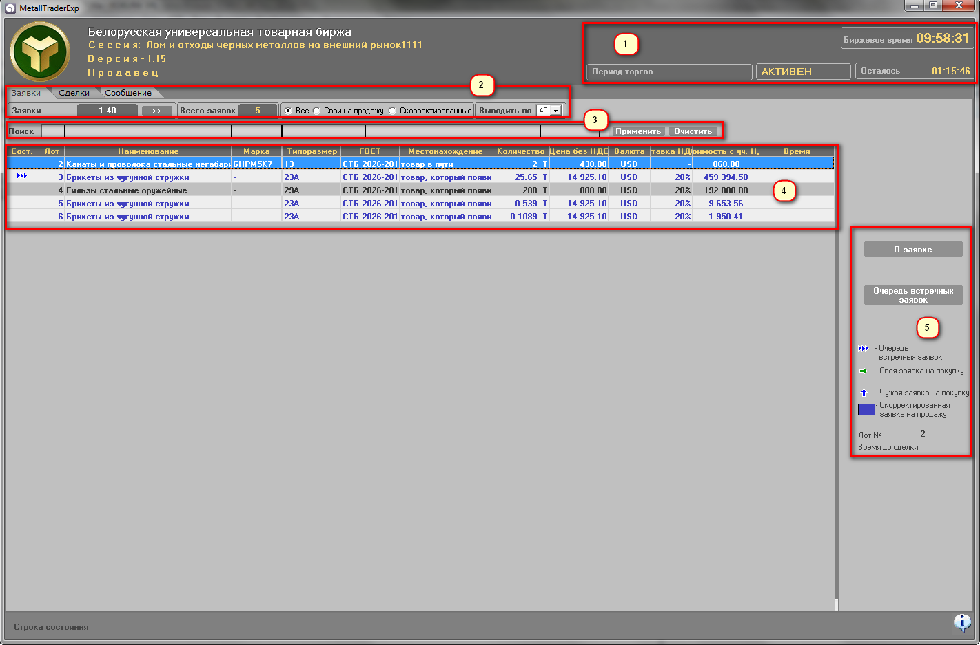

Рис.1 

В блоке состояния торгового периода (1) отображается информация о торговом периоде, его состоянии и времени, оставшемся до завершения торгового периода. Торговая сессия для секции торгов лесоматериалами состоит из четырех периодов:

* предторговый период;
* торговый период;
* период корректировки заявок;
* период торгов и подведения итогов.

Блок управления отображением информации (2) позволяет выбирать тип отображаемой информации, используя вкладки «Заявки», «Заявки- 3 период» (в периоде корректировки заявок), «Сделки», «Сообщения» и «Задаток». Количество отображаемых заявок (30, 40, 50, 60), а также один из трёх предустановленных фильтров для отображения заявок: «Все», «Свои на продажу (покупку)», «Скорректированные».

Блок фильтров (3) позволяет находить информацию по заданным условиям поиска.

Блок отображения информации (4) позволяет осуществлять навигацию по отображаемым данным и их мониторинг.

Командный блок (5) позволяет задавать режимы просмотра «О заявке», «О сделке», просматривать информацию по заявкам, альтернативным заявкам, корректировать заявки, а также подавать альтернативные заявки и заявки на покупку.

Строка состояния (6) используется для отображения сообщения сервера о функционировании ПМ в ТС.

Описание операций

Функции ПМ

ПМ Трейдера обеспечивает выполнение следующих функций:

* регистрация в торговой системе;
* периодическая актуализация данных на ПК;
* просмотр информации по всем заявкам на продажу;
* просмотр информации по всем совершенным сделкам;
* просмотр полученных сообщений;
* просмотр информации о задатке;
* просмотр очереди альтернативных (встречных) заявок на покупку;
* навигация по отображаемой информации;
* отбор информации по настраиваемым фильтрам;
* подача альтернативных заявок покупателем;
* подача заявок на покупку покупателем;
* корректировка заявок продавцом;
* просмотр списка клиентов покупателем.

1. Подготовка к работе трейдера в торговой системе

Установка и запуск ПМ MetalTraderExp.

Установить ПМ в соответствии с инструкцией по установке. Осуществить запуск с рабочего стола компьютера с помощью ярлыка, или из меню Windows «Пуск/Все программы/BUTB/MetalTraderExp» после установки (инсталляции) ПМ.

После запуска ПМ на экране должно отобразиться окно процесса подключения, приведенное на рисунке 2.

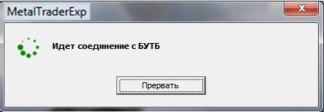

Рис.2

При необходимости настройки прокси-сервера для доступа к Интернету следует нажать кнопку «Прервать», при этом на экране должно отобразиться окно, приведенное на рисунке 2а.

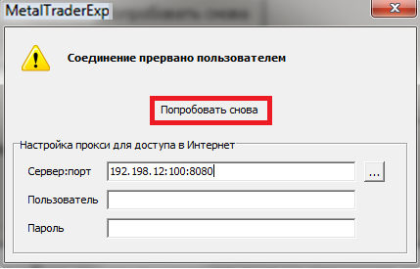

Рис.2а

В поле «Сервер:порт» необходимо ввести адрес и порт прокси-сервера (адрес сервера и порт разделяются двоеточием). Параметры «Пользователь» и «Пароль» соответствуют Вашим пользовательским параметрам авторизации на вашем прокси-сервере (параметры: сервер, порт, имя и пароль уточните у вашего системного администратора). Если прокси-сервер уже настроен в вашем обозревателе Internet, Вы можете нажать на кнопку «…» и выбрать настройки прокси-сервера из меню (работает только для браузеров Apple Safari, Google Chrome, Microsoft Internet Explorer, Mozilla Firefox и Opera), однако даже в этом случае параметры «Пользователь» и «Пароль» Вам нужно ввести самостоятельно.

После ввода параметров настройки следует нажать кнопку «Попробовать снова», как показано на рисунке 2а.

Если выполнено успешное подключение к ТС Биржи, на экране отобразиться окно для выбора режима подключения, приведенное на рисунке 2б.

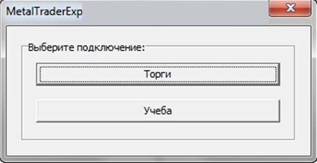

Рис.2б

Кнопка «Торги» предназначена для подключения к текущим торговым сессиям, а кнопка «Учеба» - для подключения к учебным сессиям с целью обучения трейдера работе с ПМ. После выбора подключения (нажатия соответствующей кнопки) на экране появится окно для авторизации трейдера (рис.2в), в заголовке окна отобразится наименование ПМ и его версия, которая установлена на компьютере трейдера.

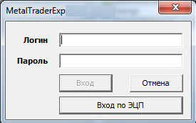

Рис.2в Окно авторизации

Авторизация с использованием логина и пароля.

В поля «Логин» и «Пароль» окна авторизации необходимо ввести индивидуальные параметры доступа в ТС, полученные трейдером в службе регистрации Биржи и нажать «Вход». В случае ввода трейдером ошибочных параметров доступа в ТС Биржи, на экране появится окно с сообщением, представленное ниже (рис.3), в котором нажмите на кнопку «ОК» для перехода к окну авторизации и повторите ввод параметров без ошибок. Кнопка «Отмена» в окне авторизации предназначена для отмены запуска ПМ.

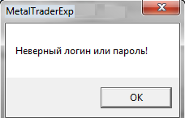

Рис.3 Окно сообщений

Авторизация с использованием электронной цифровой подписи (далее - ЭЦП).

На рабочем компьютере трейдера должно быть установлено программное обеспечение для работы с ЭЦП, полученной в удостоверяющем центре при прохождении участником процедуры аккредитации и регистрации его трейдера. После нажатия на кнопку «Вход по ЭЦП», расположенную на окне авторизации (рис.2в), на экране появится окно выбора сертификата подписи трейдера:

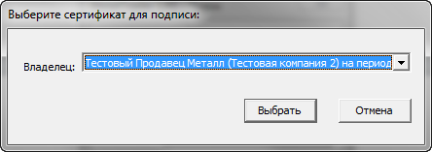

Рис.4 Окно выбора сертификата

Выберите в поле «Владелец» свой сертификат из выпадающего списка сертификатов, если на этом компьютере установлен только один сертификат, он будет выбран в поле по умолчанию, для подтверждения нажмите на кнопку «Выбрать». На экране появится окно ввода пароля (рис.5), в соответствующее поле которого необходимо ввести полученный пароль доступа к контейнеру личного ключа и нажать на кнопку «Ввод». Для отмены запуска ПМ нажмите соответствующую кнопку.

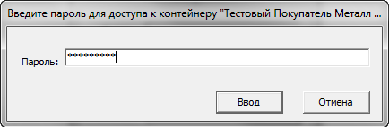

Рис.5 Окно ввода пароля

В случае успешной авторизации трейдера в ТС Биржи посредством ПМ MetalTraderExp, на экране появится окно «Доска объявлений» (рис.6).

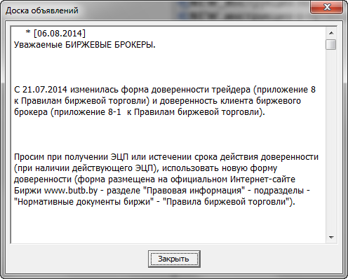

Рис.6 Доска объявлений

При отсутствии объявлений, окно отображаться не будет. Доска объявлений предназначена для информирования трейдеров. По нажатию кнопки «Закрыть» на экране отобразится окно выбора торговой сессии (рис.7).

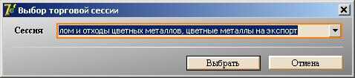

Рис.7 Окно выбора торговой сессии

В окне необходимо выбрать сессию по наименованию из выпадающего списка и нажать кнопку «Выбрать». На экране монитора откроется главное окно программы (рис. 1). Для выхода из программы нажмите кнопку «Отмена» в окне выбора сессий.

В случае проведения одной сессии, окно выбора торговой сессии отображаться не будет, сразу осуществится переход к главному окну программы.

1. Периодическая актуализация данных на ПК Трейдера

Обновление данных в интерфейсе ПМ осуществляется с периодом 15~20 секунд. Принудительное обновление данных осуществляется, если нажать кнопку «Применить» в строке поиска - блок 3 на рисунке 1.

1. Просмотр информации по заявкам на продажу

Просмотр заявок осуществляется во вкладке «Заявки», которая открыта по умолчанию при запуске ПМ. Просмотр подробной информации о заявке, отмеченной курсором, осуществляется, если нажать кнопку «О заявке/Скрыть». Правее списка заявок появится окно, содержащее подробную информацию по товару, выставленному на продажу (рис.8). Повторное нажатие на кнопку приводит к закрытию окна информации о заявке.

Для отображения своих заявок необходимо установить соответствующую опцию, заявки будут отображаться текстом зеленого цвета. По умолчанию установлена опция «Все».

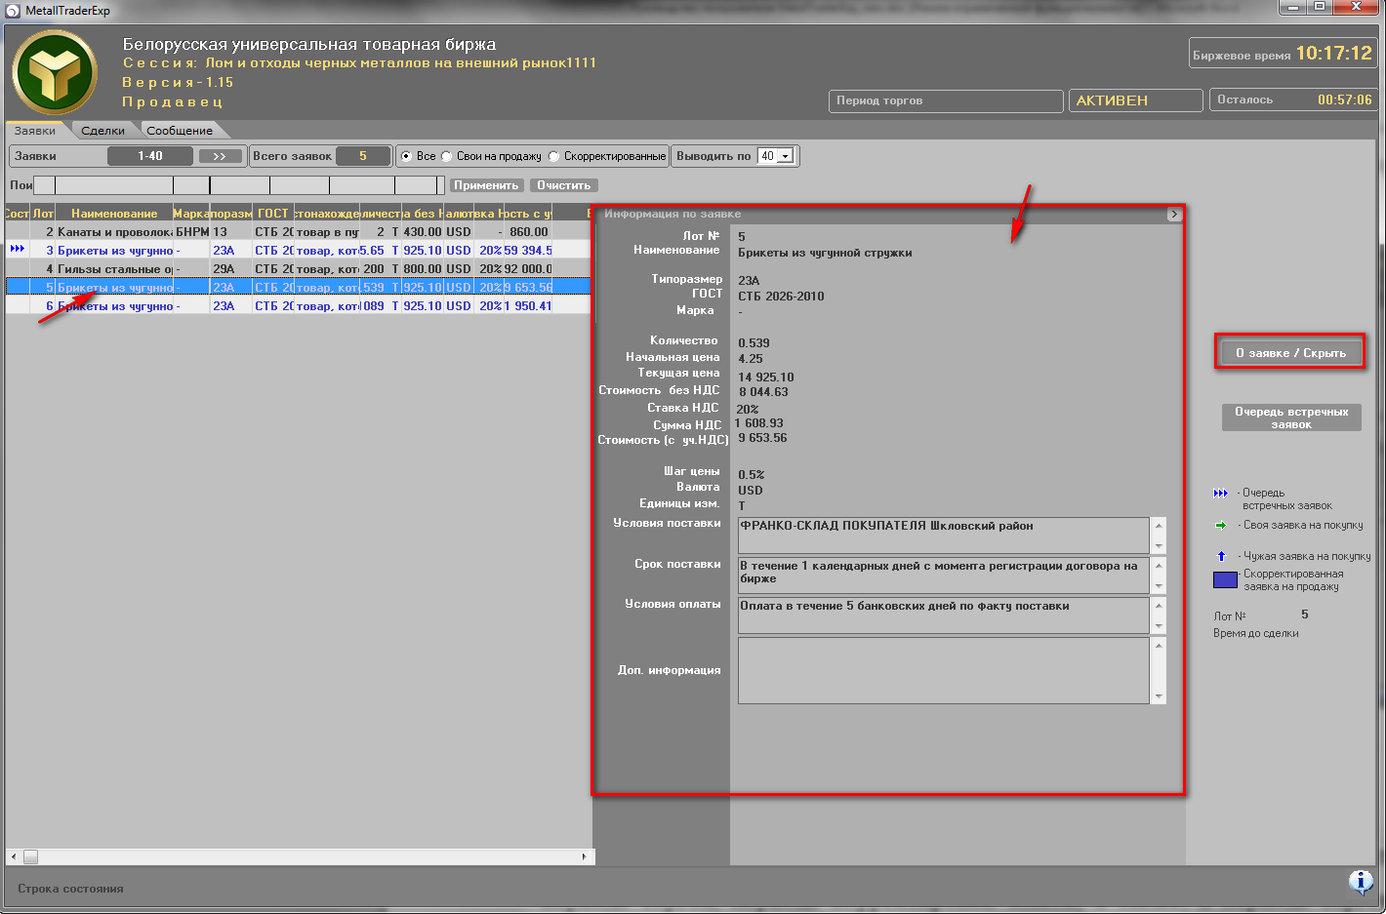

Рис.8 О заявке

1. Просмотр информации по всем совершенным сделкам

Информацию по совершенным сделкам можно просматривать в периоде торгов, периоде корректировки заявок, а также, в периоде торгов и подведения итогов.

Для просмотра информации по совершенным сделкам необходимо перейти во вкладку «Сделки», установить курсор на требуемую запись. Подробную информацию о совершенной сделке можно просмотреть, если нажать кнопку «О сделке/Скрыть». В правой части главного окна ПМ отобразится информация по сделке (рис.9). Повторное нажатие на кнопку приведет к закрытию окна информации о сделке.

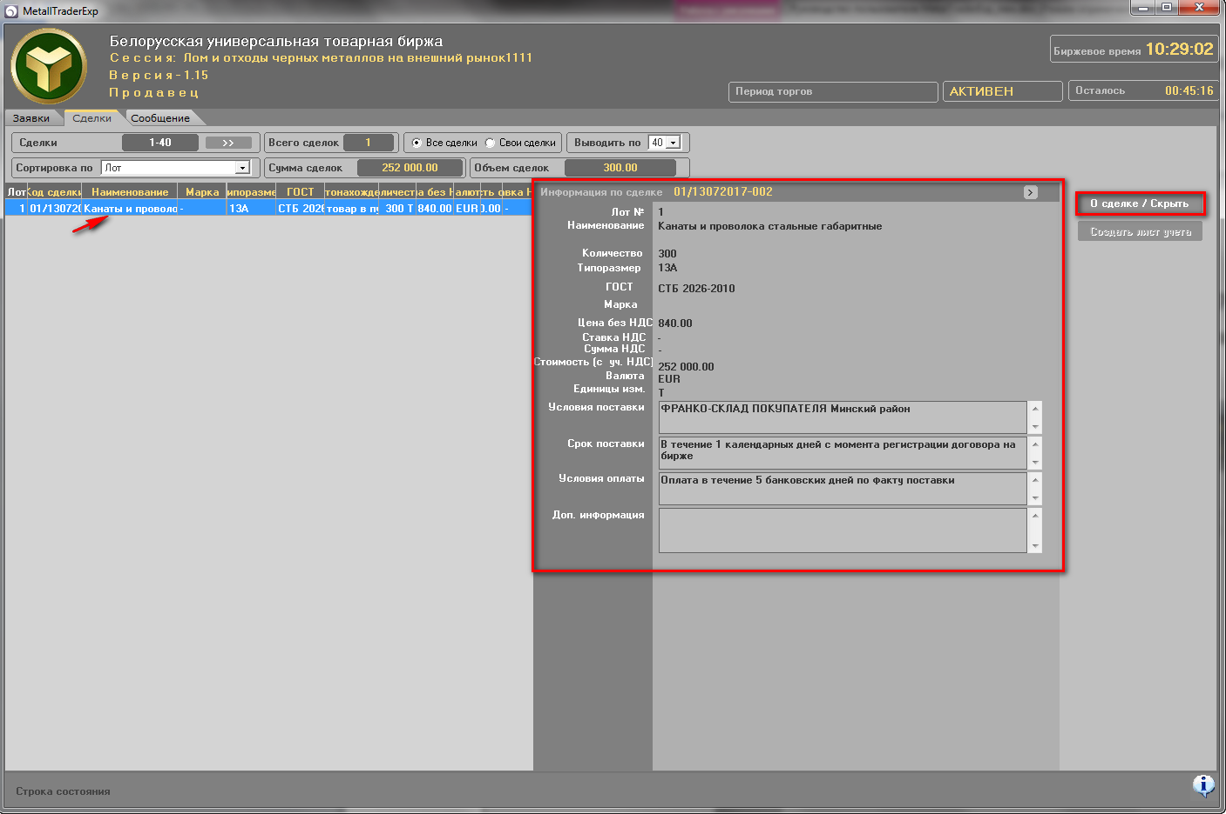

Рис.9 О сделке

Для отображения своих сделок необходимо установить опцию «Свои сделки», Они будут отображаться текстом зеленого цвета. Для создания листа учёта по своей сделке необходимо нажать кнопку «Создать лист учёта» и следовать инструкциям, выдаваемым на экран.

1. Просмотр очереди альтернативных (встречных) заявок на покупку

При подаче заявки на покупку на условиях, отличных от условий Продавца, формируется очередь альтернативных заявок на покупку. Просмотреть очередь альтернативных заявок можно в торговом периоде и в периоде корректировки заявок.

Для просмотра очереди альтернативных заявок необходимо выбрать заявку в списке заявок с пометкой  нажать кнопку «Очередь встречных заявок». В правой части главного окна ПМ отобразится окно встречных заявок, в верхней части которого отображается список альтернативных заявок на покупку для текущей, выделенной курсором заявки на продажу (рис.10). Осуществляя навигацию по списку встречных заявок, в нижней части окна «ВСТРЕЧНАЯ» отображается подробная информация о выбранной встречной заявке.

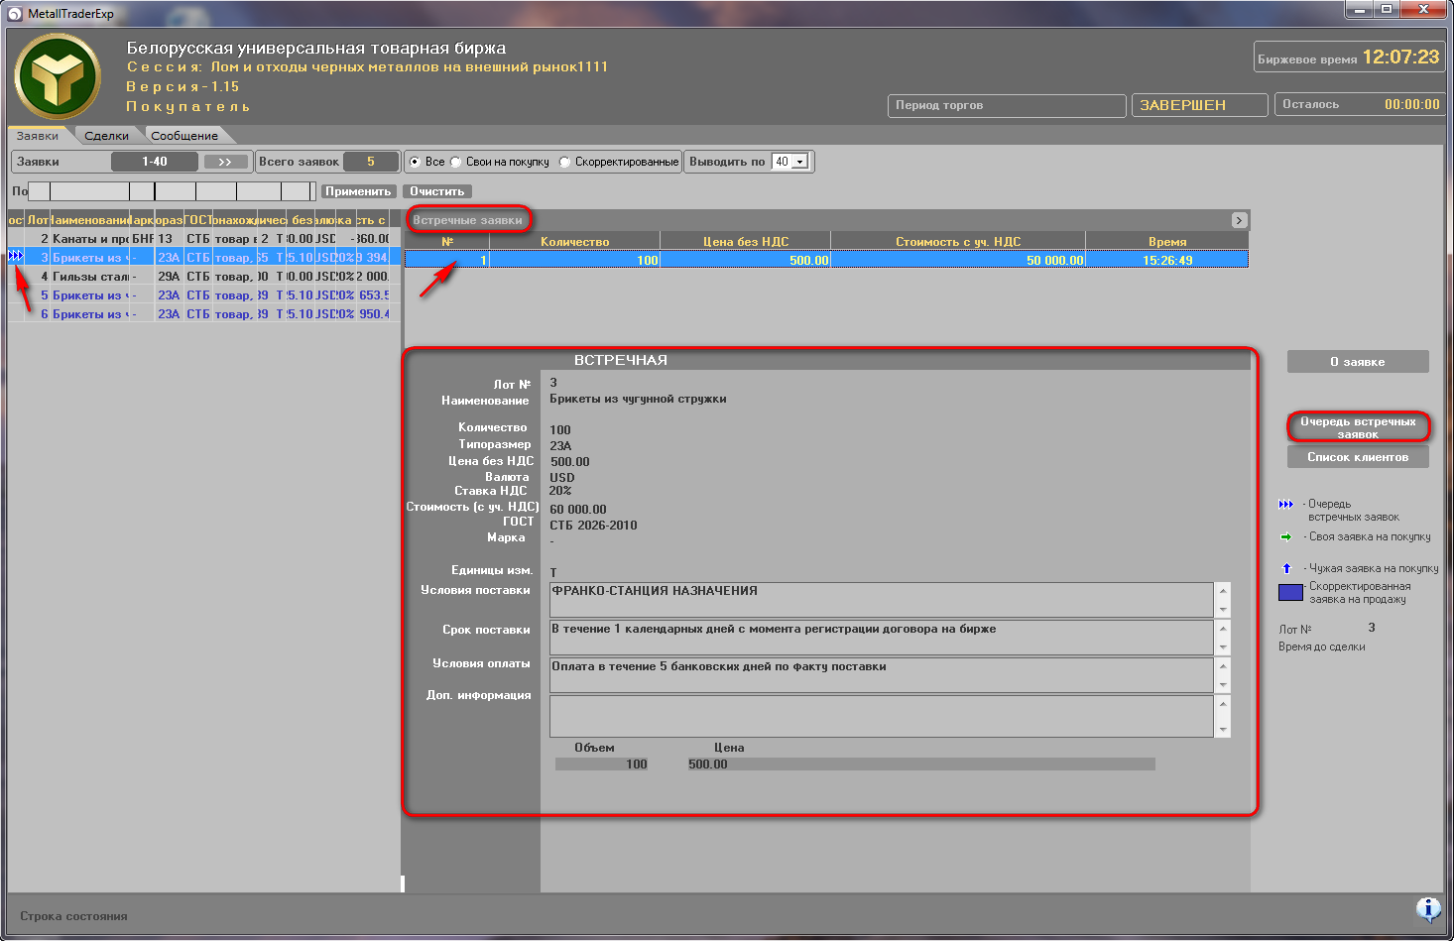

Рис.10 Просмотр альтернативных заявок

1. Корректировка заявки в предторговом периоде

Для корректировки заявки в предторговом периоде необходимо курсором выделить лот в списке и нажать кнопку «Скорректировать». В правой части главного окна ПМ отобразится окно корректировки заявки с подробной информацией о заявке. Поля на белом фоне доступны для корректировки. В ходе корректировки можно менять количество и цену, условия поставки, срок поставки, условия оплаты (рис.11).

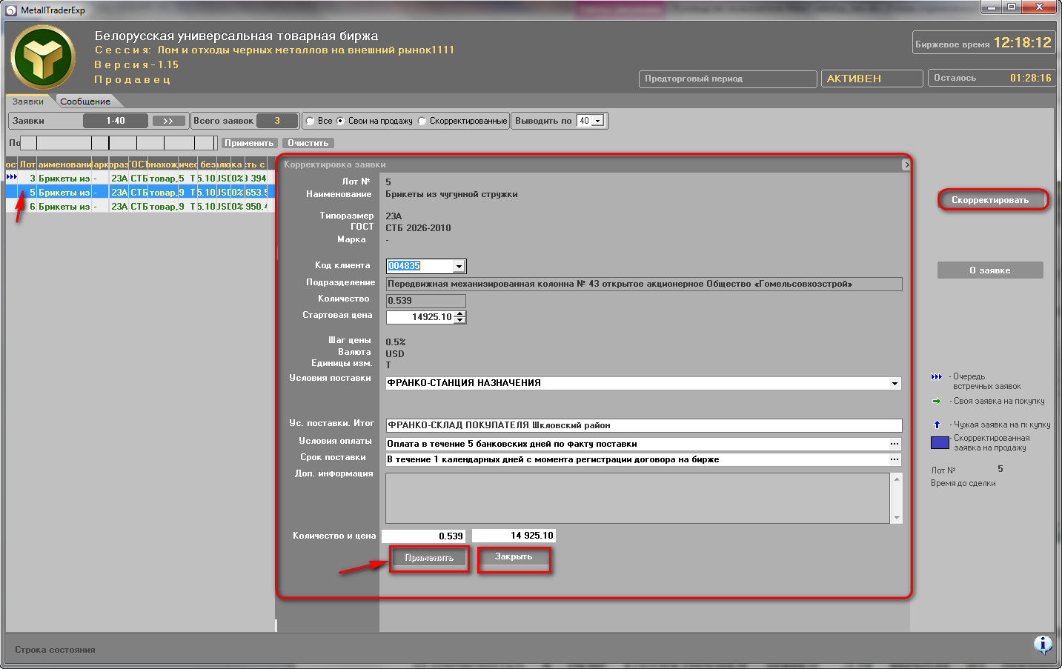

Рис.11 Корректировка заявки в предторговом периоде

Для внесения изменений в заявку необходимо нажать кнопку «Применить», для выхода из процесса корректировки необходимо нажать кнопку «Закрыть», которые находятся внизу окна корректировки заявки.

1. Корректировка заявки в периоде корректировки заявок

Для корректировки заявки в периоде корректировки заявок (3 период) необходимо выделить нужную курсором и нажать кнопку «Встречные/Скрыть». Для просмотра встречного предложения покупателя выделить это предложение двойным нажатием курсора. В правой части появятся окно встречных заявок, содержащее значения характеристик встречного предложения. При принятии встречного предложения для внесения изменений в заявку необходимо нажать кнопку «Скорректировать» (рис.12).

В ходе корректировки можно менять: количество и цену товара, условия поставки, срок поставки, условия оплаты в правой части главного окна ПМ (рис.12, поля на светлом фоне).

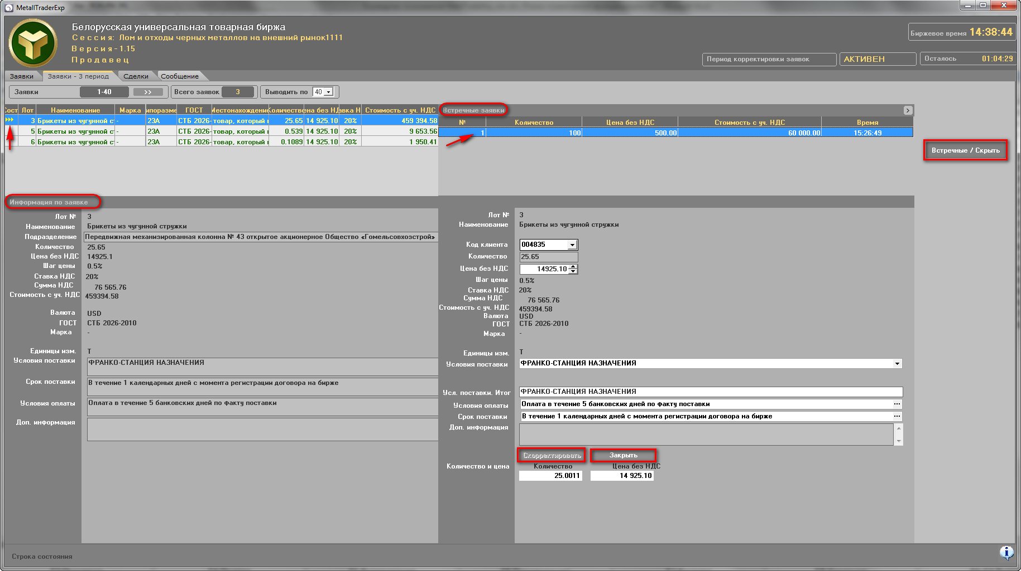

Рис.12 Корректировка заявки в периоде корректировки заявок

Для выбранного клиента в поле «Код клиента» отображается его структурное подразделение в поле «Подразделение» левой части окна. Для внесения изменений в заявку необходимо нажать кнопку «Скорректировать». Для выхода из процесса корректировки необходимо нажать кнопку «Закрыть».

1. Подача альтернативной (встречной) заявки на покупку

Подать встречную заявку на покупку можно только в периоде торгов. Для подачи заявки необходимо нажать кнопку «Встречная заявка на покупку». Окно подачи встречной заявки на покупку представлена на рисунке 13, выделено красным.

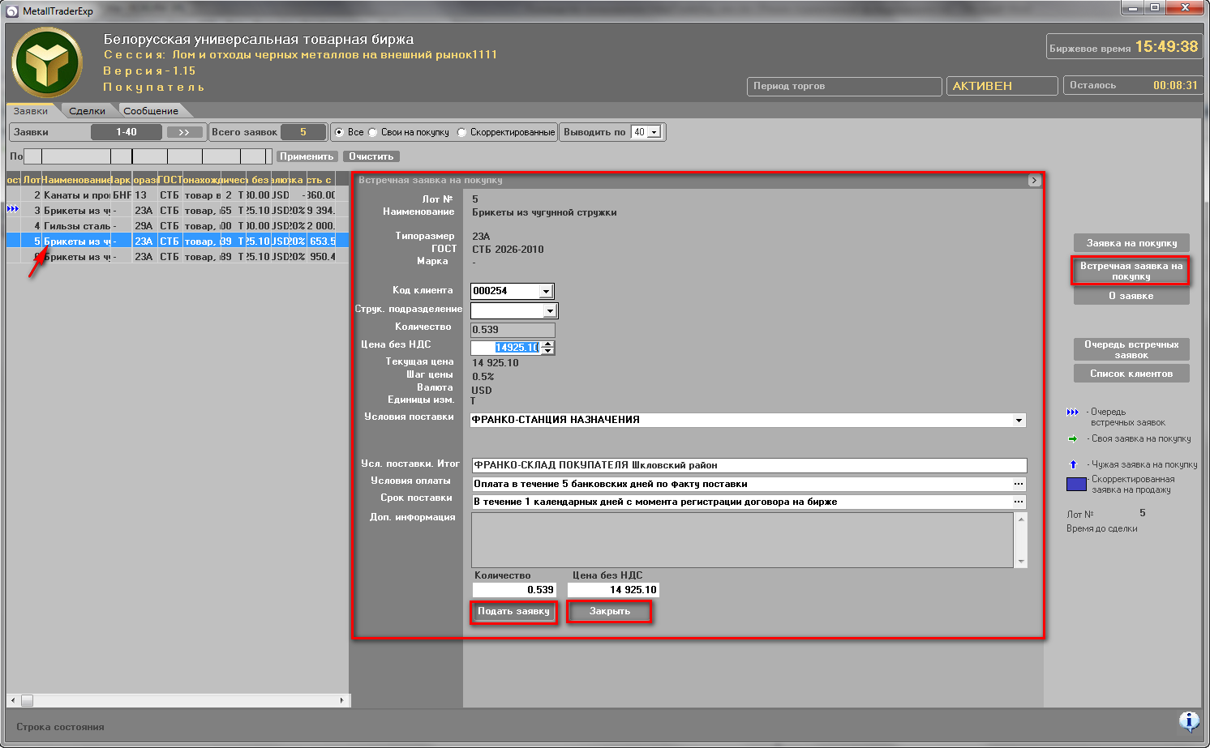

Рис.13 Подача встречной заявки

В окне «Встречная заявка на покупку» поля на светлом фоне доступны для корректировки. Выбрать клиента из списка клиентов, который формируется из размещенных вами заявок. После выбора клиента выбрать его структурное подразделение из списка подразделений этого клиента в размещенных вами заявках. Заполнить остальные поля альтернативными значениями. Для подачи альтернативной заявки необходимо нажать кнопку «Подать заявку». Для выхода необходимо нажать кнопку «Закрыть». Кнопки расположены внизу окна подачи и выделены красным.

1. Подача заявки на покупку

Покупатель может подать заявку на покупку в периоде торгов и периоде торгов и подведения итогов. Для подачи заявки на покупку лота необходимо нажать кнопку «Заявка на покупку» После этого главное окно ПМ будет иметь вид, представленный ниже (рис.14):

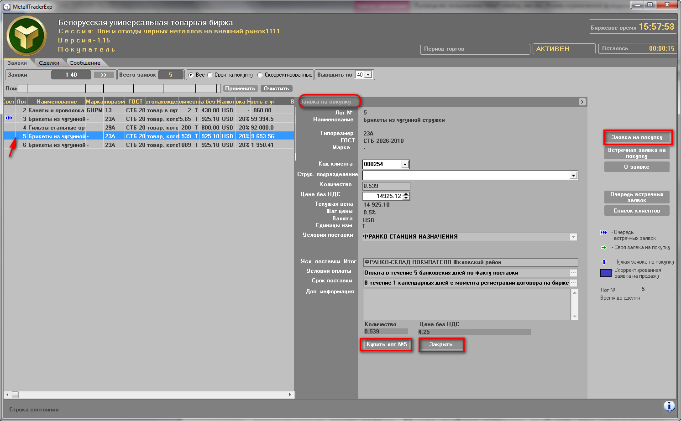

Рис.14 Подача заявки на покупку

Справа в окне «Заявка на покупку» поля на светлом фоне доступны для корректировки. Выбрать клиента из списка клиентов, который формируется из размещенных вами заявок. После выбора клиента выбрать его структурное подразделение из списка подразделений этого клиента в размещенных вами заявках. Указать цену. Чтобы подать заявку на покупку, необходимо нажать кнопку «Купить лот №…». Для выхода необходимо нажать кнопку «Закрыть».

1. Навигация по отображаемой информации

Отображение информации по заявкам и сделкам осуществляется фрагментарно. Выбор количества выводимых записей на главный экран ПМ осуществляется в раскрывающемся списке «Выводить по». Возможно выводить на экран по 30, 40, 50 и 60 записей. Количество выводимых строк устанавливается каждым пользователем самостоятельно, в зависимости от размера монитора. Рекомендуемое количество выводимых записей – 30 или 40.

Количество данных в выбранной вкладке отображается в поле «Всего …». Для просмотра следующих данных необходимо нажать кнопку «>>». Для отображения предыдущих данных необходимо нажать кнопку «<<».

1. Отбор информации по настраиваемым фильтрам

Для поиска заявок по номеру лота, местонахождению, наименованию товара и характеристикам товара (марке, типоразмеру, ГОСТу, количеству и цене) используется набор полей фильтра в строке «Поиск».

Для отбора информации по номеру лота необходимо ввести номер требуемого лота в соответствующее поле фильтра строки «Поиск».

Отбор по наименованию товара, марке, типоразмеру и ГОСТу осуществляется по частичному совпадению информации в заявке и полях фильтра. При отборе информации состояние клавиатурного регистра (CAPS LOCK) не учитывается. Если требуется отобрать информацию по какой-либо части значения наименования столбца, начинающейся не с первой позиции наименования, необходимо перед искомым значением поставить символ «%».

При отборе информации по количеству товара будут отображаться лоты, у которых количество не меньше, чем значение, указанное в поле фильтра «Количество».

При отборе информации по цене лота будут отображаться лоты, у которых цена лота не больше, чем значение, указанное в поле фильтра «Цена без НДС».

1. Просмотр и отправка текстовых сообщений

ПМ предоставляет интерфейс для обмена сообщениями с Маклером в процессе торговой сессии посредством вкладки «Сообщения» главного окна ПМ. Обмен сообщениями возможен только в течение торговой сессии. В случае появления хотя бы одного нового сообщения для трейдера участника, вкладка «Сообщения» выделяется красным цветом, а в скобках отображается количество поступивших сообщений, как показано на рисунке 15.



Рис.15 Вид вкладки «Сообщения»

Для отправки Маклеру собственного сообщения, трейдер должен набрать его текст в области отправки сообщений внизу окна, которая на рисунке 16 выделена красным. Цифры, расположенные снизу области отправки сообщений указывают на максимальное допустимое количество символов сообщения (400) справа от символа «/», а цифра слева – фактическое количество набранных символов в сообщении. Для отправки сообщения нажмите кнопку «Отправить».

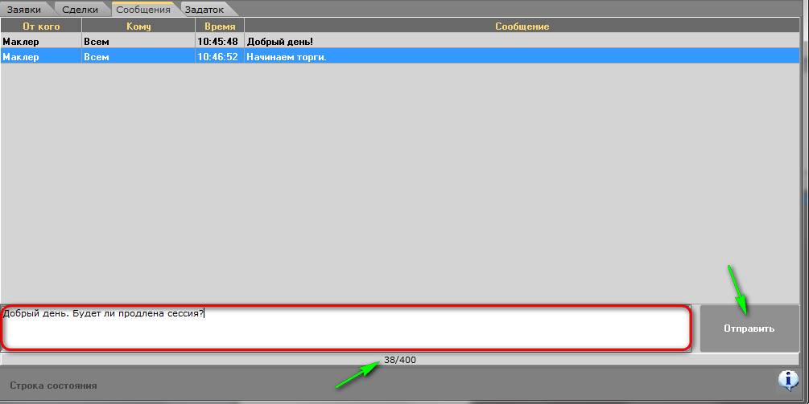

Рис.16 Окно отправки сообщения

После отправки сообщения, его информация переместится вверх, в область отображения сообщений, как показано на рисунке 17.

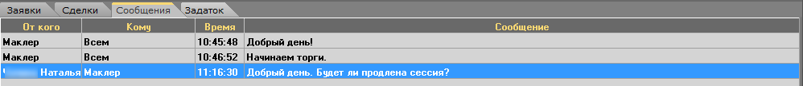

Рис. 17 Полученные и отправленные сообщения

1. Просмотр информации о задатке

Информация во вкладке «Задаток» появится в интерфейсе ПМ, если участник торгов в текущий момент находится на задатке *по обеспечению исполнения обязательств по сделкам.*

Для просмотра информации по суммам задатка участника торгов и его клиентов необходимо перейти во вкладку «Задаток». Откроется окно, приведенное на рисунке 18.

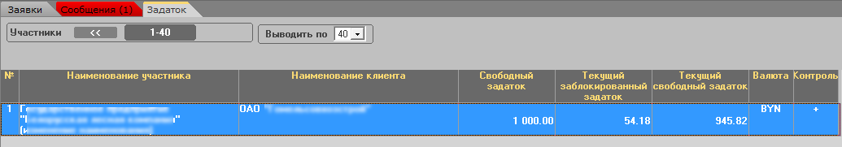

Рис. 18 Просмотр информации о задатке

Окно представляет собой таблицу с колонками для отображения информации о различных суммах задатка, являющихся результатом процедуры учета и контроля сумм задатка для продавцов и покупателей в торгах по секции (в соответствии с ЛНПА Биржи). Для брокера в таблице отображается столько строк, сколько клиентов находится в текущий момент на задатке *по обеспечению исполнения обязательств по сделкам*, от лица которых размещены заявки на сессию. В колонке «Контроль задатка» значение «**+**» обозначает, что осуществляется контроль сумм задатка в текущих торгах, а значение «**-**» указывает на отсутствие такого контроля.

Сбойные и аварийные ситуации

Сбойные ситуации

1. Во время функционирования ПМ могут возникнуть различного рода сбойные ситуации, связанные с неверным набором входной информации. В любой такой ситуации на экран выдается сообщение о причине сбоя.

Если устранить сбойную ситуацию не удается, требуется завершить работу программы в соответствии с п.17.

Аварийные ситуации

1. При работе с ПМ могут возникнуть аварийные ситуации нескольких видов: сбой локальной сети или сбой клиентской машины. При возникновении нестандартных сбойных ситуаций, на экране могут отображаться диагностические сообщения Windows и других пакетов прикладных программ, используемых при работе ПМ. В этом случае следует обратиться в службу технической поддержки Биржи, контакты которой находятся на странице сайта [Техническая поддержка](http://www.butb.by/%D0%BA%D0%BE%D0%BD%D1%82%D0%B0%D0%BA%D1%82%D1%8B/%D1%82%D0%B5%D1%85%D0%BD%D0%B8%D1%87%D0%B5%D1%81%D0%BA%D0%B0%D1%8F-%D0%BF%D0%BE%D0%B4%D0%B4%D0%B5%D1%80%D0%B6%D0%BA%D0%B0/).

Завершение работы

Завершение работы ПМ

1. Для завершения работы программного модуля необходимо нажать кнопку «х» в правом верхнем углу главного окна ПМ (рисунок 1) или одновременно нажать клавиши Alt+F4. На экране появится окно для завершения работы, приведенное на рисунке 19. Для выхода из ПМ нажмите «Да», для отмены выхода – «Нет».

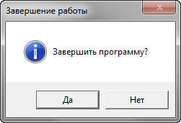

Рис.19. Завершение работы

Перечень сокращений

ПМ - программный модуль;

ТС - торговая система;

БУТБ - Белорусская универсальная товарная биржа.